18.05.2020. Повторение. Функции.
1) Просмотреть видеоролик перейдя по ссылке:
https://www.youtube.com/watch?v=1upHm-LEz3w
и
https://www.youtube.com/watch?v=Ym7DKhgUspc
Это вопросы из ОГЭ – 9. Мы об этом на уроке говорили, но очень мало.
Поэтому отнеситесь к работе серьёзно, всё разберите( это не сложно, но надо понять)
2) Выполнить задания:
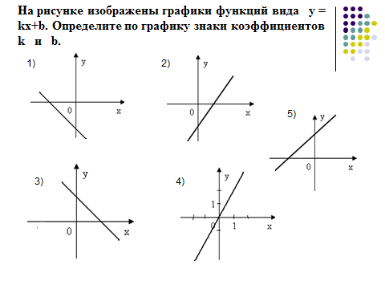
Образец записи:
- k ? 0; b ? 0.

